**UNIVERSIDAD REGIONAL AMAZÓNICA IKIAM**

**BIOINFORMÁTICA**

|  |  |
| --- | --- |
| **Nombres:** Daniela Alejandra Chávez Carranza | **Docente:** Moisés Gualapuro |
| **Fecha:** 13 de mayo de 2022 | **Nivel:** Sexto |

TAREA EN CLASES 3

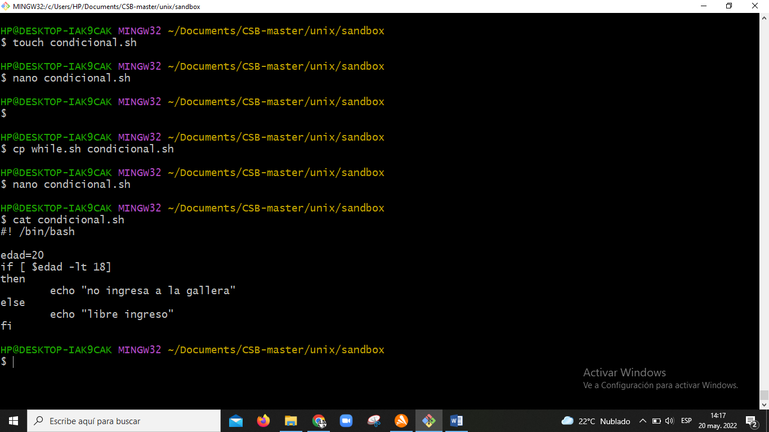

* While
* For

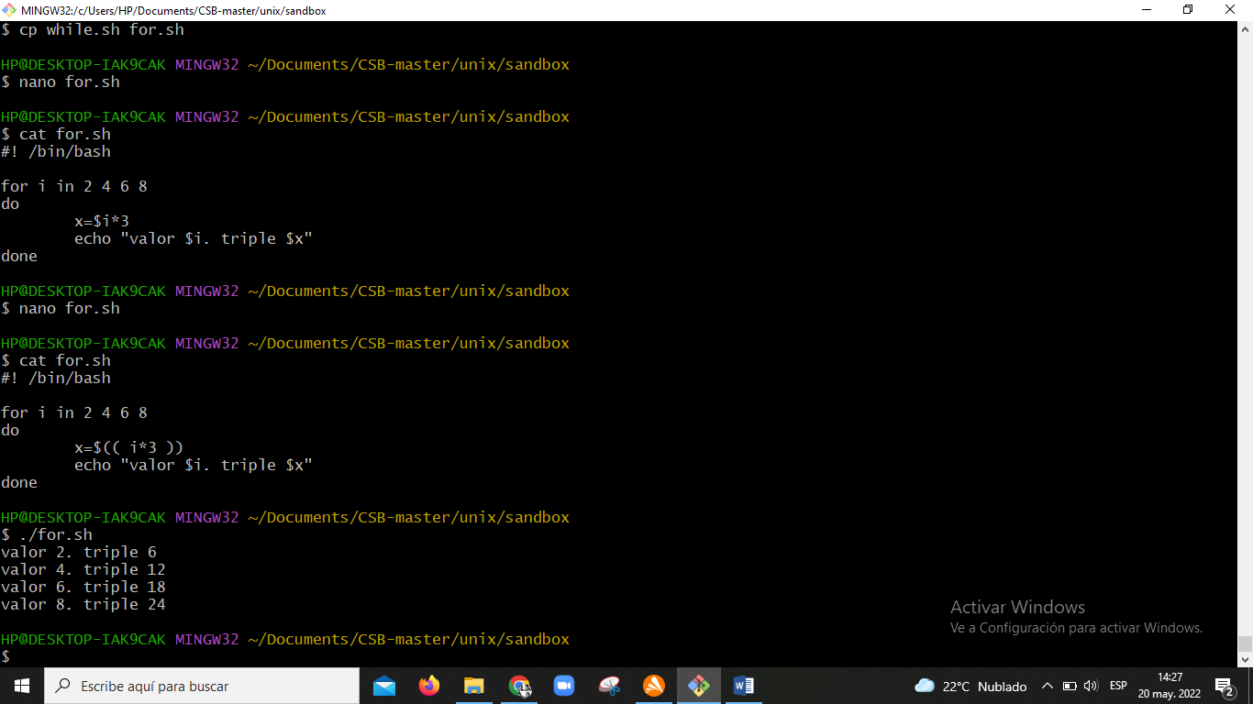

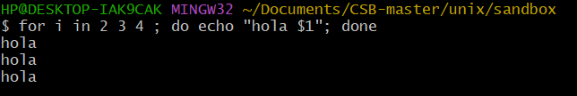

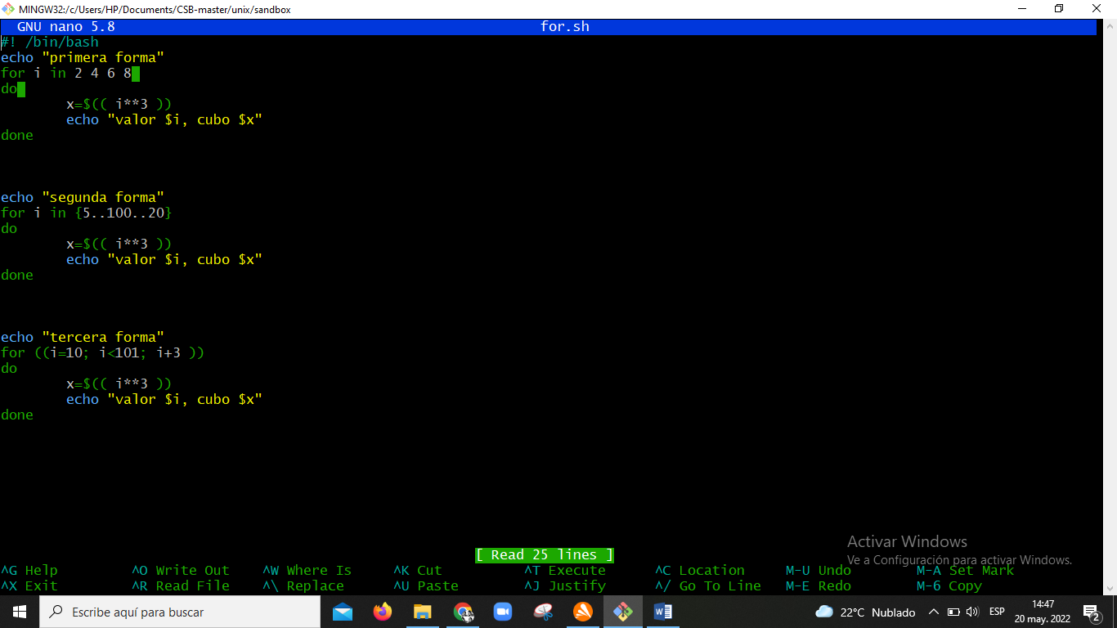

* miRNA

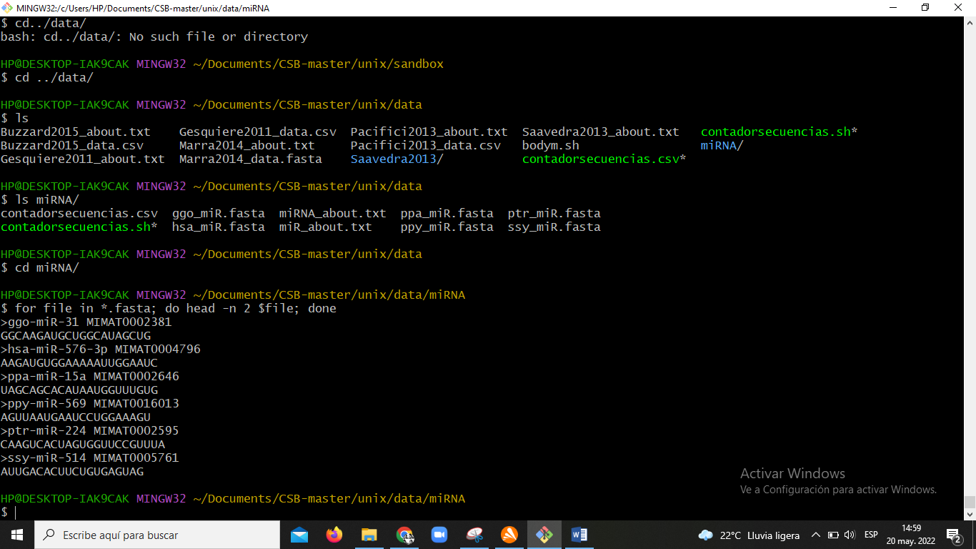

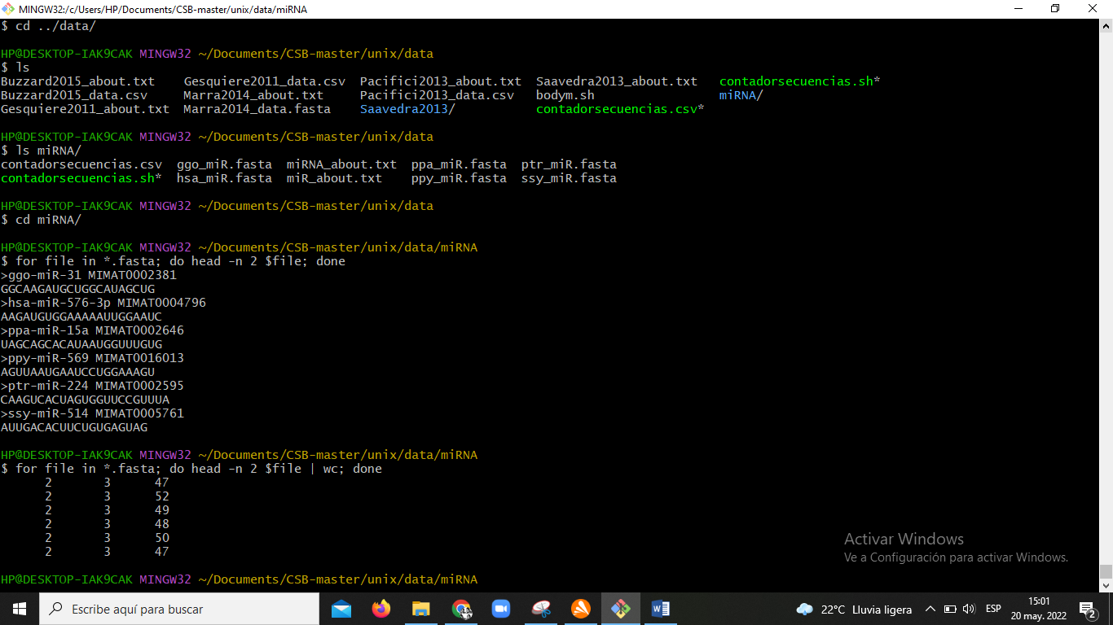

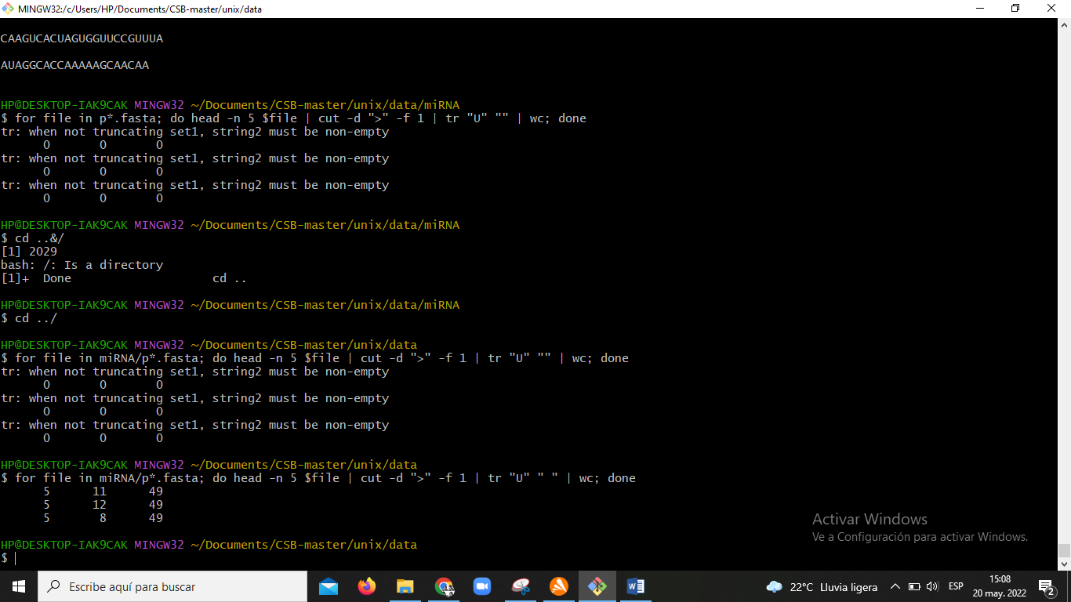

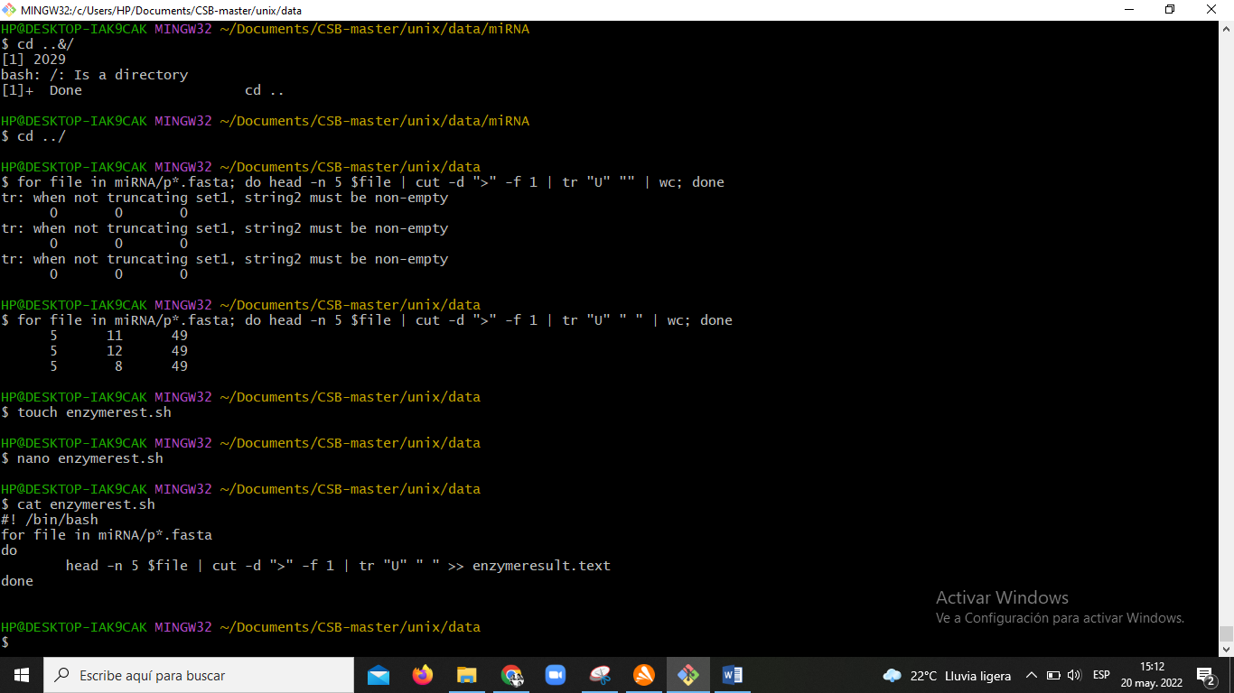

* Enzima

